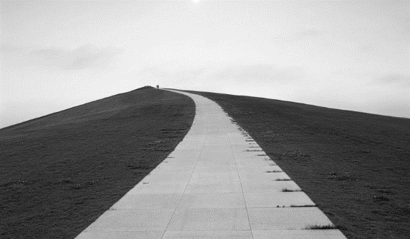
《恩典》
--接受上帝所賜的禮物

我們來看一段令人印象深刻的經文：「你們得救是本乎恩，也因著信。這並不是出於自己，乃是上帝所賜的；也不是出於行為，免得有人自誇。」。我們得救是靠著恩典，因為我們在靈性上已經死亡了，無法自救，是上帝使我們活了過來。
為什麼他要使我們活過來呢？是因為祂的憐憫；是因為祂對我們的大愛；不是因為我們讓祂留下好印象；不是因為我們有所付出而應得，我們得拯救是因為恩典，這就是上帝的禮物。我們的得救，不是靠行為，不是靠我們所做的任何事情，也不是靠我們自己的任何功勞。
為什麼祂要使我們活過來？是因為祂的憐憫；是因為祂對我們的大愛；
然而，「恩典」究竟是什麼？最佳的表述是：「這不是出於你們自己，而是上帝的禮物。」恩典純粹是禮物，但有時候，我們對送禮的理解，無法為恩典提供最佳的詮釋。我們經常是帶著期待送出禮物。或許我們心裡會這麼想：在我生日的時候，對方可能會覺得有必要送給我一份生日禮物。如果禮物是需要「交換」的，還能算是禮物嗎？相反地，有人送你禮物卻沒有任何明顯的理由…，你會說：「這又不是我的生日！也不是聖誕節，也不是我的畢業典禮，你為何要送我禮物呢？」答案是：「因為我愛你。」上帝的恩典就是如此。祂把救恩賜給我們，不帶任何期待，不是用來交換，純粹就是禮物。為什麼上帝要賜給我們救恩？只因為祂愛我們。
「救恩」這份禮物真是太特別了。這禮物讓我們的「罪得赦免」，不必面對我們本當承受的憤怒。我們被上帝接納，得以進入祂的家庭，成為祂的兒女。我們得到永生，與祂一起享受完美的平安、喜樂和慈愛。在永恆裡，我們將享受祂的同在，歡欣地向祂獻上感謝。在永恆裡的生活，沒有罪惡，沒有危險和困難，也沒有災難和痛苦。此外，我們的救恩也給今生帶來許多祝福。我們能真實地認識上帝，並且祂也認識我們。我們立即成為上帝普世大家庭的一員。我們的身分轉變了，不再依賴成就、成功、他人的讚美、金錢和地位，轉而倚靠基督。真的，上帝的禮物就是如此珍貴且特別。
「救恩」這份禮物真是太特別了。這禮物讓我們的「罪得赦免」，不必面對我們本當承受的憤怒。我們被上帝接納，得以進入祂的家庭，成為祂的兒女。
有些基督徒知道，救恩是靠恩典而得到，甚至也會和他人分享這一信息。但是，如果誠實地省察，會發現在內心深處，多多少少仍試圖憑藉自己的好行為，來建立與上帝的關係。他們仍然希望以自己的好行為來取悅上帝，期盼在上帝面前有好的表現，以賺取或回報他們所得的救恩。
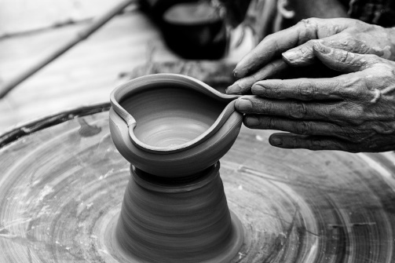
但聖經告訴我們--得救是靠著恩典，是上帝所賜的禮物，不是因為我們的作為，沒有可誇耀的。沒有基督徒可為自己所得的救恩而驕傲。
我們原是祂的工作，在基督耶穌裡造成的，為要叫我們行善，就是上帝所預備叫我們行的。
事實上，每個人在上帝面前都有罪。無論我們的行為如何，是守法的公民，是公認的好人，或者是因暴力搶劫而被判刑的罪犯，我們在上帝面前都同樣是罪人。即使是最友善、最富有同情心和最誠實、最可愛的人，都不能在上帝面前自誇。面對上帝的恩典，所有的人都要感到卑微羞愧。在接受上帝的恩典之前，我們都是落在魔鬼與世界的控制之下。只有愚昧的人，才會誇耀自己的善良！聖經說：「我們原是祂的工作，在基督耶穌裡造成的，為要叫我們行善，就是上帝所預備叫我們行的。」我們是上帝的工作。我們是上帝的傑作，是祂的精心創作。救恩不能靠我們的行為來賺取，相反地，救恩是上帝的工作。是上帝使我們與基督一同從死裡復活，使我們升上高天，與基督一同坐在寶座上。祂已經賜下恩典拯救了我們。我們是上帝的工作，是祂的傑作。(選自靈命日糧-探索叢書/恩典，作者Dr. Constantine Campbell)
《南海之音》
~~教會詩歌網站啟用
教會所使用的「新敬拜事奉詩歌」包含了250首優美傳統詩歌，可惜隨著時光流逝，大家熟悉的曲目也越來越少。
為使各式聚會或個人安靜時能充分使用此一珍貴屬靈資源，音樂同工們製作了此一網站，收錄每首詩歌的頭尾兩節獨唱示範，手機與桌機均可隨時連線聆聽，盼望能充實教會整體的敬拜品質與內涵。底下是「南海之音」的網址，手機用戶掃描QR碼即可立刻登入。
https://www.nanhaisquare.org
本週各項聚會
今日 09:30 兒童主日學
09:45 主日講道 范大陵弟兄
09:45 中學生團契
11: 00 慕道班
11:00《擘餅記念主聚會》
週二 07:30 晨更禱告會
19:30 英文查經班
週三 19:30 交通禱告會 劉介磐弟兄
週四 14:30 姊妹聚會 呂允仁弟兄
15:30 姊妹禱告會 陳梅軒姊妹
週五 19:00 小社青 家庭聚會
愛的團契 家庭聚會
週六 14:00 大專團契 查經聚會
18:00 社青團契 分區家庭聚會

【基督徒聚會處˙聯合退修會】
主題︰在家庭裡落實信仰
主辦︰北投基督徒聚會處
台北基督徒聚會處 第2541期 2018.08.05
網站：http://www.taipeiassembly.org 年度主題：天上的國民˙地上的教會
主日上午 主日下午 下週主日上午 下週主日下午
聚會時間：9時45分 2時10分 9時45分 2時10分
司 會：呂允仁弟兄 羅煜寰弟兄
領 詩：賴大隨弟兄 賴映良弟兄 八月份同工會
司 琴：徐漢慧姊妹 王清清姊妹 劉介磐弟兄
講 員：范大陵弟兄 下週講員：劉介磐弟兄
本週題目：遇見生命中的貴人 下週主題：神選民生活的特質與見證
本週經文：路加福音19:1-10 下週經文：:歌羅西書3:12~17
上午招待：吳瑞碧姊妹 施兆利姊妹 下週招待：蔣震彥弟兄 林和東弟兄
楊晴智姊妹

耶穌說：「今天救恩到了這家，因為他也是亞伯拉罕的子孫。
人子來，為要尋找、拯救失喪的人。」
路加福音19:9~10
臺北市中正區100南海路39號。電話（02）23710952傳真（02）23113751

日期︰2018年10/27~28(六~日)
地點︰捷運北投會館
講員︰簡春安弟兄(美國凱斯威斯頓大學社會工作博士、現任中信月刊發行人、中國信徒佈道會董事長)
邀請對象︰台灣各地基督徒聚會處
費用︰共1500(含住宿)，本教會補助700元(住宿費)
報名︰8/15前，填妥報名資料連同費用送至辦公室
聚會內容及交通資訊，請詳閱報名單。(報名單在長椅上)
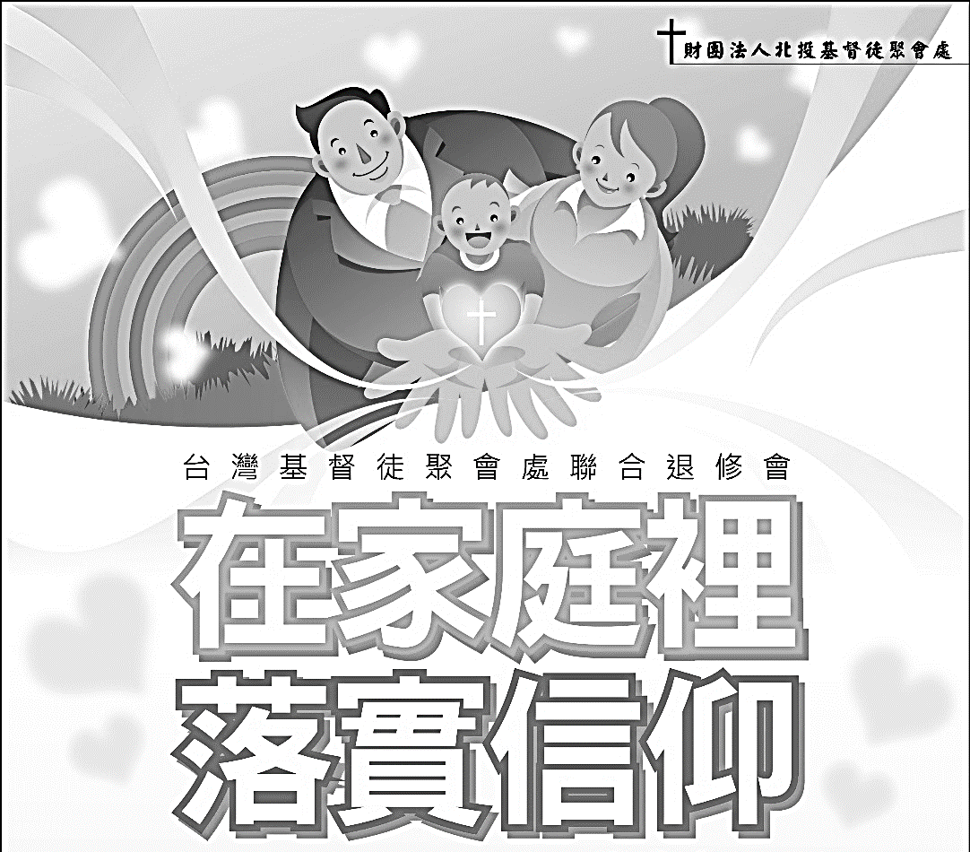

8/8【爸爸節】父親的角色常常未被稱讚、未被注意，卻是家庭中寶貴的資產。父親節將到，讓我們表達對父親、祖父，以及生命中父親般的人物—給予敬意和思念；並為尚未得救的父親獻上更深的代求。

